Ханты-Мансийский автономный округ - Югра
(Тюменская область)

АДМИНИСТРАЦИЯ Нижневартовского района
УПРАВЛЕНИЕ ОБРАЗОВАНИЯ И МОЛОДЕЖНОЙ ПОЛИТИКИ
МУНИЦИПАЛЬНОЕ БЮДЖЕТНОЕ

ДОШКОЛЬНОЕ ОБРАЗОВАТЕЛЬНОЕ УЧРЕЖДЕНИЕ
«ВАХОВСКИЙ ДЕТСКИЙ САД «ЛЕСНАЯ СКАЗКА»

ул. Таёжная , 18, с.п. Ваховск, Нижневартовский район, Ханты-Мансийский автономный округ – Югра

(Тюменская область), 628656

Тел./факс: (3466) 28-80-97, dsvah1988@mail.ru

ПРИКАЗ
08.11.2017 № 23
О подготовке и проведении
развлечения Дня здоровья

На основании годового плана работы МБДОУ «Ваховский детский сад «Лесная сказка» на 2016-2017 учебный год, с целью сохранения и укрепления здоровья воспитанников

ПРИКАЗЫВАЮ:

1.Провести развлечение День здоровья во всех группах детского сада 12.11.2017 года
Ответственный: руководитель физического воспитания Гончар Л.А.
2. Руководителю физического воспитания Гончар Л.А.
- подготовить сценарий развлечения Дня здоровья в срок до 10.11.2018 г.

3.Контроль за исполнением приказа оставляю за собой.

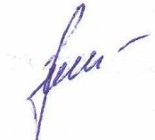
Заведующий В.К.Бусыгина

Муниципальное бюджетное дошкольное образовательное учреждение «Ваховский детский сад «Лесная сказка»

Спортивное развлечение оздоровительной направленности
Для дошкольников от 4 до 7 лет

«Малыши - крепыши»

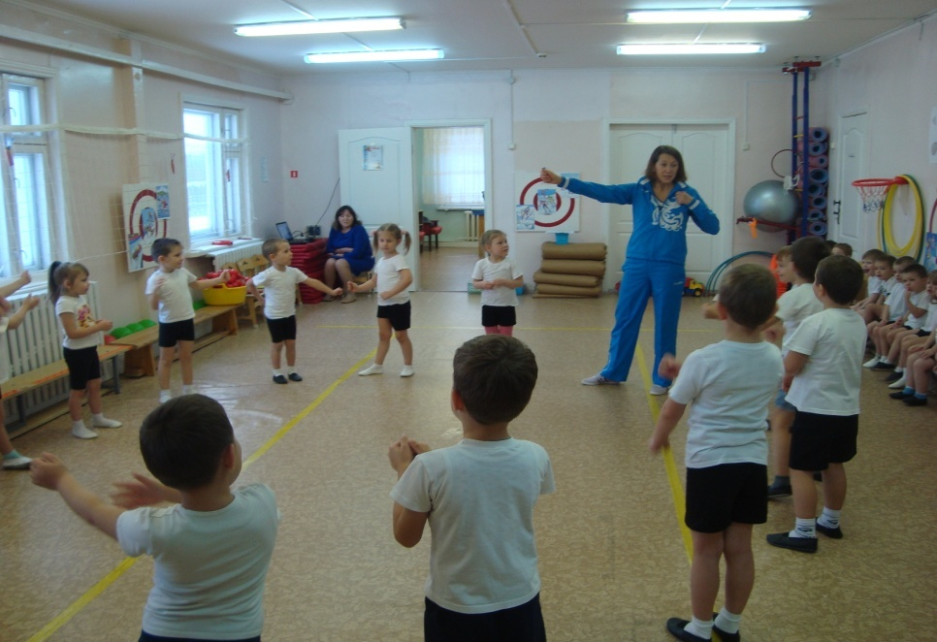

Подготовила инструктор физического развития: Гончар Л.А.
2017г

Цель:
Формировать у детей интерес к физической культуре и здоровому образу жизни

Задачи:
- активизировать двигательную активность детей,
Развивать физические качества: быстроту, ловкость, координацию движений, ориентировку в пространстве;
- воспитывать интерес к спорту, физической культуре;
- развивать выдержку и внимание в играх и эстафетах;
- создавать радостное эмоциональное настроение.

Оборудование: мячи д-8см., и д-16см.,, кегли, обручи, скакалки, флажки, муляжи овощей и фруктов, две корзины.

Предварительная работа: разработка сценария и подготовка ролей, оформление станций, разучивание текста, беседа с детьми о ЗОЖ.

Ход развлечения:
Дети размещаются в зале на гимнастических скамейках

Ведущий:
Здравствуйте, дети! Сегодня мы отмечаем праздник «День здоровья». Быть здоровым – это значит, никогда ничем не болеть. Даже очень хорошее здоровье нужно поддерживать. Человек может прожить сто лет и даже больше, если будет заниматься спортом. Надо закаляться, делать зарядку, чтобы всю жизнь до старости не болеть. А кто из вас, ребята, знает, что закалке помогает, и полезно нам всегда?!
Ответы детей.
Ведущий: Да, правильно, молодцы! Солнце, воздух и вода – наши лучшие друзья!
Кто с зарядкой дружит смело,
Кто с утра прогонит лень,
Будет смелым и умелым,
И веселым целый день!
У нас все по распорядку!
Ну-ка, стройся на зарядку!

Дети выполняют под музыку ритмическую гимнастику «Привет Маша!»

Неожиданно появляется Простуда
Простуда:
Ой, я так спешила, бежала.
А на зарядку опоздала.

Ведущий: Ребятки, вы знаете, кто к нам пришёл?
Дети: Нет.
Простуда: Как не знаете?
Я противная простуда
И пришла я к вам оттуда.
(показывает на окно, начинает громко чихать и кашлять)
Простуда:
Всех я кашлем заражу,
Всех я чихом награжу.
Ведущий: А мы с ребятами не боимся тебя, вредная простуда.
Будем мы всегда здоровы!
Закаляться мы готовы
Простуда:
Как подую я на вас,
Как закашляю сейчас,
Всех болезнью заражу
И микробами награжу.

Ведущий:
Ничего, Простуда, у тебя не получится. Видишь, наши детки каждый день занимаются физкультурой.
Вот тебе задание : сможешь поймать наших детей вот тогда и поговорим.
Бег в шеренге Простуда догоняет

Простуда: Неужели у меня не получиться никого заразить?
Ведущий: Не получится. Ребята давайте докажем простуде, что мы знаем, как быть здоровыми и что мы не хотим болеть.

Вас прошу я дать ответ:
Это правда или нет?
Чтоб с микробами не знаться,
Надо, дети, закаляться?

Никогда чтоб не хворать,
Надо целый день проспать?

Если хочешь сильным быть,
Со спортом надобно дружить?

Хочешь самым крепким стать?
Сосульки начинай лизать!

Ешь побольше витаминов –
Будешь сильным и красивым?
Простуда: Ну, подумаешь, это все легко отгадать, а вот мои загадки отгадаете?
1. Я увидел свой портрет.
Отошел – портрета нет.
И сияет, и блестит,
Никому оно не льстит, -
А любому правду скажет-
Все как есть ему, покажет. (Зеркало)

2. Вот такой забавный случай!
Поселилась в ванной – туча.
Дождик льется с потолка
Мне на спину и бока.
До чего ж приятно это!
Дождик теплый, подогретый.
На полу не видно луж.
Все ребята любят … (Душ)

3. Ускользает, как живое,
Но не выпущу его я.
Белой пеной пенится,
Руки мыть не ленится! (Мыло)

4. Хожу, брожу не по лесам,
А по усам, по волосам,
И зубы у меня длинней,
Чем у волков и мышей. (Расческа)
Вижу, что знаете вы все загадки, но у меня есть еще более сложные задания,

Ведущий: Вот видишь, Простуда, наши дети справились!
А еще, ребята,
Спешу вам сообщить,
Сегодня в путешествие
Хочу вас пригласить!
За морями, за лесами,
Есть огромная страна
Страной «Здоровей-ка» зовется она.
(обращаясь к детям). Хотите побывать в этой стране?
Дети:
Да!
Ведущий: А ты, Простуда, хочешь с нами?
Простуда: Конечно, хочу!!
Ведущий:
Но до этой страны нужно еще добраться.
В путь дорогу собираемся
За здоровьем отправляемся.
(дети строятся в колонну)
Впереди препятствий много
Будет трудная дорога!
Чтоб ее преодолеть
Нам придется попотеть.
(Корригирующие виды ходьбы:
- под кустами все пролезем,
- по дорожке пробежим,
- кочки все преодолеем,
- на песочке полежим,
- потанцуем на поляне,
- и поводим хоровод:
влево, вправо и присядем,
В страну «Здоровей-ка мы придем!

Ведущий:
Ура! Мы добрались до страны «Здоровей–ка»
Первая станция «Будь внимателен» Игровое задание
Если правило верное - будете хлопать, если не правило - топайте.
- Садиться за стол с немытыми руками.
- Есть быстро, торопливо.
- Обязательно есть овощи и фрукты.
- После еды полоскать рот.
- За столом болтать, махать руками.
- Тщательно пережевывать пищу.
- Кушать только сладости.
- Пищу нужно глотать не жуя.
- Когда кушаешь, надо обсыпать себя крошками.
- Надо всегда облизывать тарелки после еды.

Следующая станция «Оздоровительная»
Для того, чтобы не заболеть, для профилактики простуды давайте сделаем вместе волшебный оздоровительный массаж.
- Чтобы горло не болело,
Мы его погладим смело,
- Чтоб не кашлять, не чихать
Будем носик растирать,
- Лобик тоже мы потрем
Ладошку ставим козырьком.
- Вилку пальчиками сделай,
Ушко ты погладь умело.
Знаем, знаем, да, да, да!
Нам простуда не страшна!

Следующая станция «Спортивная»
Отгадаете мою загадку?
- Кинешь в речку – не тонет
Бьешь о стенку – не стонет.
Будешь оземь кидать,
Станет кверху летать. (Мяч)
Он бывает баскетбольный,
Волейбольный и футбольный.
С ним играют во дворе,
Интересно с ним в игре.
Скачет, скачет, скачет, скачет!
Ну конечно, это… (мячик)
Эстафеты с мячом

1. «Кто больше захватит мячей» (все группы)
2. «Мини – бол»
3. Эстафета «Перевези арбузы» для малышей

Следующая загадка:
Он будто бы буква «О»:
Круг, а внутри — ничего (обруч)
Я его кручу рукой,
И на шее, и ногой,
И на талии кручу,
И ронять я не хочу. (обруч)
Эстафеты с обручами:

1. Бег в обруче в паре

Вот еще одна загадка:
Воздух режет ловко-ловко,
Палка справа, слева палка,
Ну а между них веревка.
Это длинная… (скакалка)
Эстафета со скакалками:
1.Перепрыгни через скакалку
Следующая станция «Игровая»
На слово (да) дети танцуют, на слово (нет) закрывают лицо руками
Давайте поиграем в игру «Да, нет»
Каша вкусная еда
Это нам полезно? (да)
Лук зеленый иногда
Нам полезен, дети? (да)
В луже грязная вода
Нам полезна иногда? (нет)
Щи – отличная еда
Это нам полезно? (да)
Мухоморный суп всегда –
Это нам полезно? (нет)
Фрукты просто красота!
Это нам полезно? (да)
Грязных ягод иногда
Съесть полезно, дети? (нет)
Овощей растет гряда.
Овощи полезны? (да)
Сок, компот иногда
Нам полезны, дети? (да)
Съесть большой мешок конфет
Это вредно дети? (да)
Лишь полезная еда
На столе у нас всегда! Следующая станция «Витаминная»
- А вы знаете, какие продукты нужно кушать больше, чтобы быть здоровыми?
Простуда: больше сладостей.
Ведущая : а вот и нет угощайся витаминами . Дети получают витамины.
Но сладости также полезны, если их есть в меру.

Эстафета сладкая
Ребята снимают

Ведущий:
Вот и закончилось наше веселое путешествие. Вам понравилось?
Ну, а я желаю вам быть всегда послушными, здоровыми на радость вашим папам и мамам. Будьте здоровы!
А Простуде просим с болезнями к нам не заходить, а всегда здоровой быть.

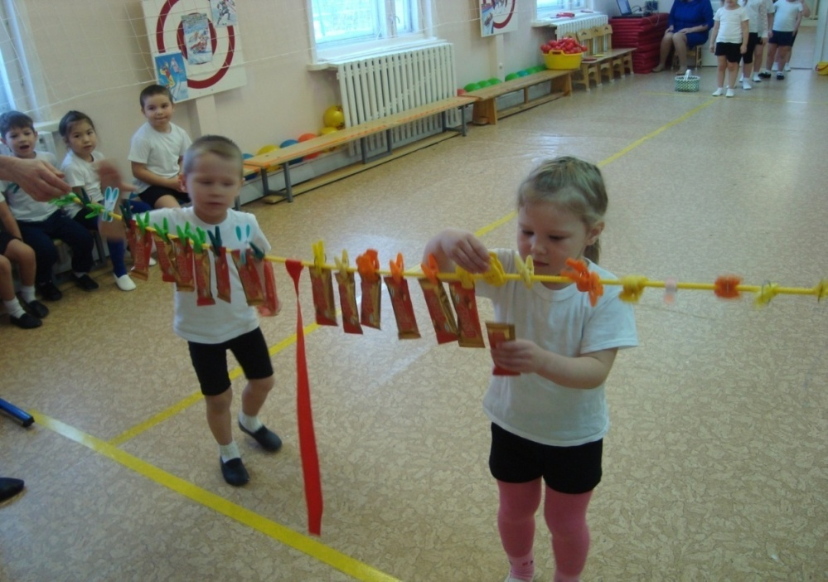

Выход из зала под музыкальное сопровождение (бодрая музыка).
Литература:
1. В.Я. Лысова, Спортивные праздники и развлечения в ДОУ, М., 2011.
2. М.Ю. Картушина, Сценарии оздоровительных досугов для детей ,М., 2014.
3.Е.А.Бабенкова,Т.М.Параничева, Подвижные игры дошкольникам, М., 2012.

